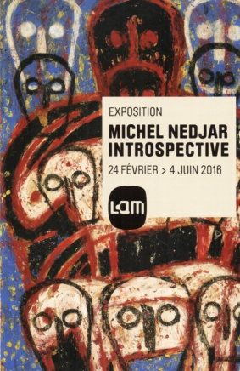
Jeudi 27 avril, nous sommes allés au LAM, musée d’arts modernes de Lille. Nous y avons vu une exposition de poupées de chiffons, de sculpture, de dessins et de peintures de Michel Nedjar .
Depuis qu’il est petit, Michel Nedjar rêve de jouer à la poupée, mais quand il prenait une poupée de sa sœur, son papa lui disait « Pose cette poupée, les poupées sont pour les filles ! ».
Alors un jour, il a récupéré la jambe cassée d’un baigneur de sa sœur qu’il a enroulé d’un bout de tissu et personne autour de lui ne s’est rendu compte que c’était une poupée. C’est ainsi qu’il a fabriqué sa première poupée.
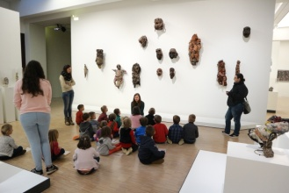
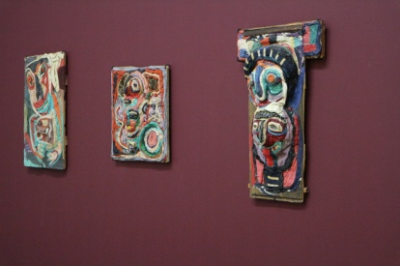
Certaines poupées au nez fort, à deux têtes, paraissent tristes, d’autres n’ont plus de couleur, elles sont devenues toutes noires après avoir été enterrées pendant de longues périodes puis déterrées.

Mais certaines, sans bouche, paraissent moins tristes. 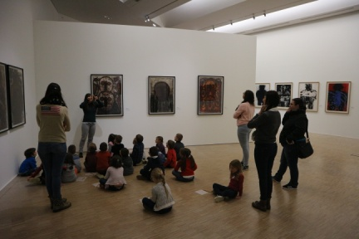
Il a aussi fabriqué des poupées avec des matériaux de récupération, en souvenir des pays qu’il a visité. Il a aussi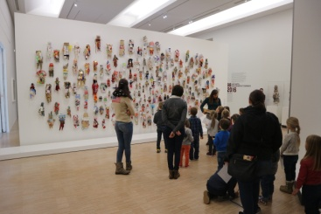

n Nous avons ensuite reproduit deux de ses œuvres et nous les avons coloriées à la craie grasse. 